Клас: 5.
Автор уроку: Адабір Людмила Василівна, учитель Лисогірської ЗОШ І-ІІІ ступенів №1, спеціаліст вищої категорії.
Мовна тема. Письмовий твір-опис предмета з використанням слів із суфіксами та префіксами, що надають тексту емоційного забарвлення й виразності (у художньому стилі).
Соціокультурна тема. Дивовижний світ української природи. (Я і Батьківщина (її природа)).
Мета: повторити знання про опис, суфікси та префікси, що надають тексту емоційного забарвлення й виразності; сприяти розвитку навичок аналізу текстів-описів у художньому стилі, мовленнєво-комунікативних умінь учнів будувати тексти-описи предмета у художньому стилі з використанням слів із суфіксами та префіксами, що надають тексту емоційного забарвлення й виразності; виробляти навички творчої діяльності, розвивати уяву, спостережливість, логічне та образне мислення, зв’язне мовлення; сприяти формуванню ключових компетентностей (спілкування українською мовою, уміння вчитися впродовж життя, інформаційної), предметної комунікативної компетентності; виховувати любов до природи, до прекрасного.
Формування комунікативної предметної компетентності
Мовна: знання суфіксів і префіксів, що надають тексту емоційного забарвлення й виразності, використання виражальних можливостей суфіксів і префіксів у писемному та усному мовленні для складання твору-опису квітки.
Мовленнєва: знання особливостей побудови художнього опису, читання текстів художнього і наукового стилю мовчки, виразне читання та розуміння змісту прочитаного тексту, складання письмового висловлювання (твору-опису квітки) в художньому стилі.
Соціокультурна: сприйняття, аналіз, оцінка прочитаних чи почутих відомостей про квіти та добір й використання тих з них, які необхідні для досягнення певної комунікативної мети, використання української мови як засобу формування ціннісної позиції щодо любові до української природи.
Діяльнісна:
- організаційно-контрольні вміння: визначення мотиву і мети власної пізнавальної діяльності; планування та реалізація плану для досягнення мети; оцінювання здобутих результатів;
- загальнопізнавальні: складання речень й тексту-опису предмета зі словами, що мають суфікси та префікси, які надають їм емоційного забарвлення й виразності;
- творчі: уміння уявляти словесно описані предмети; використання здобутої інформації для створення власного висловлювання;
- естетико-етичні: уміння помічати красу природи у художніх творах, у світі природи.
Цілі уроку.
Після проведення уроку учні
- знають: особливості побудови твору-опису предмета, суфікси і префікси, що надають тексту емоційного забарвлення й виразності;
- уміють: складати речення й текст-опис предмета зі словами, що мають суфікси та префікси, які надають їм емоційного забарвлення й виразності.
Тип уроку: урок розвитку зв’язного мовлення (розвитку комунікативних умінь); урок навчального твору-опису.
Методи і прийоми: робота з підручником, з текстом, з таблицею, робота в парах, групах, самооцінювання, усна рефлексія, «Кубування», мовні вправи, мовленнєві вправи, лінгвістична гра «Волейбол», інтерактивні методи «Прес», «Мікрофон», рольова гра.
Засоби навчання: підручники «Українська мова: підручник для 5 класу» (автори – Заболотний О.В., Заболотний В.В.), комп’ютерна презентація, малюнки дітей «Улюблені квіти», картки із завданнями, картки цілевизначення.
Випереджувальне завдання.
Колективне: створити малюнки улюблених квітів.
Оформлення дошки.
По центру: запис теми уроку.
Зліва: вислів «Квіти, квіти… Чарівні квіти,
Кольорові, великі й малі…
Ви умієте душу зігріти,
Бо й самі ви — душа землі».
Надія Красоткіна
Справа: екран.

Перебіг уроку
І. Актуалізація чуттєвого досвіду.
1.Творча вправа «Вживлення в образ».
Методичний коментар
Мета вправи – психологічно налаштувати учнів на роботу впродовж уроку з опорою на їхній чуттєвий досвід.
Учням пропонується вжитися в певний образ:
- «Я – річка»,
- «Я – сонце»,
- «Я – дерево»,
- «Я – квітка».
Відповісти на запитання:
- Яким я бачу світ?
- Що я хотів би сказати людям?
2.Образотворча хвилинка.
Василь Сухомлинський писав: «Краса – це радість твого життя. Людина тому стала людиною, що побачила глибину блакитного неба, зелену стеблинку, ніжну квітку – побачила і, вражена, пішла по землі, створюючи нову красу. Зупинись і ти в здивуванні перед красою – й у твоєму серці розквітне благородство». А зараз ми з вами побачимо, яку красу створили учні, намалювавши вдома свої улюблені квіти.
(Учні розглядають малюнки)
- Які почуття у вас викликали зображені квіти?
- А чи любите ви, коли вам дарують квіти?
3. Рольова гра «Асоціації».
Дівчатка, пригадайте той момент, коли вам дарують квіти, а хлопчики – коли ви даруєте. Запишіть у зошити асоціації, які виникають у вас при цих спогадах.
(Свято, радість, день народження, літо, поляна, усмішка, дивовижна краса, ніжність, тендітність, щастя, хороший настрій, добро, ароматний запах, веселка, неповторність, захоплення, здивування, дивовижність).
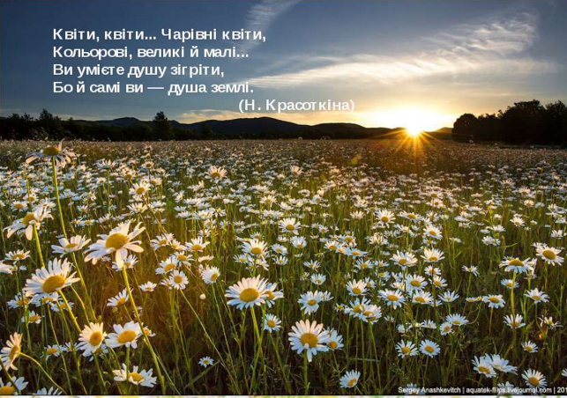
ІІ. Мотивація навчальної діяльності.
1.Слово вчителя.
Квіти, квіти… Чарівні квіти,
Кольорові, великі й малі…
Ви умієте душу зігріти,
Бо й самі ви — душа землі.
(Н. Красоткіна)
Квіти ваблять наші очі дивовижною красою, зігрівають наші серця своєю надзвичайною ніжністю, тендітністю.
2. Ознайомлення з темою уроку.
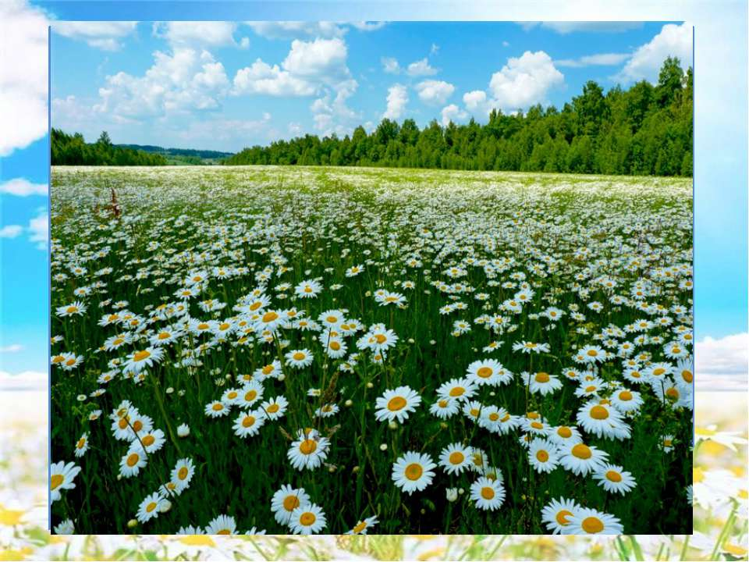
На сьогоднішньому уроці ми будемо вчитися складати письмовий твір-опис предмета у художньому стилі з використанням слів із суфіксами та префіксами, що надають тексту емоційного забарвлення й виразності. А описувати ми будемо квітку.
Прослухайте загадку і скажіть, яку.
Я на сонце дуже схожа –
Золотиста, ніжна, гожа.
Я щоранку розцвітаю,
Промінцями всіх вітаю.
Відгадати всім неважко,
Що за квітка я? (Ромашка).
ІІІ. Теоретично-мовленнєва підготовка до складання зв’язного висловлювання.
1..Лінгвістична гра «Волейбол».
– Які типи мовлення вам відомі? (Опис, розповідь, роздум).
- Що таке опис? (Опис – це один із типів мовлення, за допомогою якого ми характеризуємо предмет, називаючи найбільш важливі для нього ознаки).
- Що таке ознака? (Ознака – це характерна властивість, за якою ми пізнаємо предмет. До ознак належать: обсяг, розмір, смак, колір, форма, запах, вік, зовнішність, характер).
- Що є «даним» і «новим» у тексті-описі? («Дане» - назва предмета, «нове» - його ознаки).
- Який буває опис? (Художній і науковий).
- Чим відрізняється науковий опис від художнього? (У науковому – точність, лаконічність, у художньому – є епітети, метафори, порівняння).
2. Метод «Прес».
– Прочитайте два тексти. Визначте, який опис художній, а який – науковий. Свою думку обґрунтуйте, використовуючи метод «Прес».
- Ромашка (інші назви: роме́н, невісту́льки, неві́стка, рома́н; рідко, рум'я́нок) – рід однорічних дуже розгалужених рослин з сильним ароматич-ним запахом з родини Айстрові.
Однорічна рослина 15-60 см заввишки, з розгалуженим, борозенчастим стеблом. Листки чергові, 2-3 перисто-розсічені, сидячі. Квітки дрібні, зібрані у верхівкові суцвіття – кошики. Крайові квітки кошиків язичкові, білі, серединні – трубчасті, жовті, містяться на довгому, конічному, всередині порожнистому квітколожі.
Цвіте в червні - серпні.
- За народними повір'ями, вважається, що там, де падає зірка, розквітає ромашка. А ще кажуть, що ромашки - це маленькі сонечка, які з'єднують безліч святих доріг-пелюсточок. Ромашки схожі за формою з парасольками, а за легендою – вони в давні часи були парасольками для маленьких степових гномів. Розпочнеться в степу дощ, гномик вкриється ромашкою або зірве її і крокує по степу, піднімаючи квіточку над головою. Дощик стукає по ромашковій парасольці, струмочками стікає з нього, а гномик залишається абсолютно сухим.
2. Бесіда.
- За допомогою яких слів автор висловлює своє ставлення до описаного?
- Які суфікси надають тексту емоційної забарвленості?
- Яких ще значень можуть надавати префікси і суфікси?
4. Робота із узагальнюючою таблицею «Суфікси, префікси, що надають тексту емоційного забарвлення».
Емоційне забарвлення | Суфікси, префікси | Приклади
Значення здрібнілості, пестливості, ніжності | -ець, -ик, -очок,  -ечок, -еньк, -оньк,  -есеньк, -ісіньк, -ен,  -очк. | Вітерець, котик, шнуро-чок, вершечок, малесень-кий, біленький, тонісі-нький, хлопченя, діточки
Значення зневаги, згрубілості, збільшеності | -ищ, -иськ, -юк,  -чук, -юга, -юган,  -ил, -иськ, -юх | Вітрище, хлопчисько, писака, ледацюга,  вітрюган, вітрило,  вітрисько, упертюх
Відтінок урочистості | по-, па-, пра-, уз- | Паморозь, прадавній, порозходилися, узвишшя
ІV. Створення тексту зв’язного висловлювання. Розв’язання мовленнєвої ситуації.
- Робота в групах. Гра «Пазли».
На окремих пазлах написані рядки з віршів про ромашку. Скласти поезію, визначити образні засоби, за допомогою яких автор описує квітку.
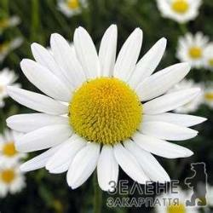
- Наче сонце, серединка,
Пелюстків біла хустинка.
Знає бджілка і мурашка,
Звуть цю квіточку ромашка.
Леся Вознюк
- На стрункій високій ніжці
Біля річки на лужку,
У косинці-білосніжці
Стрів я квітоньку таку.
Марія Познанська
- Виросли на сонці
сестрички гарненькі.
Очки – золоті,
А війки – біленькі.
2.Робота з карткою-інформатором «Цілющі властивості ромашки».
-Як зустрінуться вам, друзі,
Запашні ромашки в лузі,
Не забудьте їм вклонитись,
Й пелюсток росою вмитись,
Бо ромашкові відвари –
То найкращі ліки-чари.
Ромашка не тільки красива, ніжна, тендітна квітка. А й має цілющі властивості. (Додаток 1)
4. Гра «Словникова мозаїка».
Дібрати художні засоби до слів.
Враження: прекрасна, витончена, дивовижна, неповторна, надзвичайної краси, квітка ніжності, чистоти, тендітна.
Стебельце: високе, тоненьке, струнке, соковите.
Листочки: зелені, різьблені, наче мережки.
Пелюсточки: білі, маленькі, білосніжні, ніжні, тремтливі, наче промінчики, мов війки.
Серединка: жовта, золотиста, наче золоте сонечко.
Ромашка: маленьке сонечко, схожа з парасолькою, золотиста, наче ніжні здивовані очі, маленька, тендітна, гарна, жовтоока, казкова, мила, мрійлива, ніжна, , росяна, тонкостебла, цілюща, ясноока, дивиться, усміхається, радіє, зустрічає.
5. Слово вчителя.
Ця проста та нехитра квіточка росте всюди: у садочках та квітниках, у парках та на городі. Навіть інколи зненацька з’явиться посеред шумної міської вулиці, нагадавши перехожим про красу природи. А справжній дім та родина ромашки — у великому різнотрав’ї українського поля.
Маленька ромашка не впадає в око великими розмірами, не має пишних «вогняних» пелюсток. Її не одразу помітиш серед пишних лілей, троянд, жоржин та орхідей. Але проста, скромна краса ромашки все одно незрівнянна. Недарма в літературі ця квітка є символом доброти, юності та скромності.
6.Робота в групах. «Кубування».
Опишіть ромашку, використовуючи метод «Кубування».
- Опишіть.
- Порівняйте.
- Установіть асоціації.
- Проаналізуйте.
- Знайдіть застосування.
- Запропонуйте аргументи «За» і «Проти». (Додаток 2)
7.Робота з підручником.
- Опрацюйте матеріал підручника на ст. 66 «Структура твору-опису предмета», дайте відповіді на запитання:
- З яких частин складається твір-опис предмета?
- Про що пишемо у зачині? У основній частині? У кінцівці?
8.Складання плану твору.
Тепер, коли ми багато дізнались про ромашку і ознайомилися із структурою твору-опису предмета, складемо план твору-опису ромашки у художньому стилі.
План
І. У яку пору року і де росте квітка.
ІІ. Опис ромашки.
- Якого кольору квітка.
- Які в неї пелюстки.
- Стебельце.
- Листочки.
- Запах.
- Цілющі властивості.
ІІІ. Чим найбільше вразила квітка?
9.Рольова гра «Письменник».
– Уявіть, що ви – письменники. Напишіть твір-опис ромашки в художньому
стилі, використовуючи слова із суфіксами та префіксами, що надають тексту емоційного забарвлення й виразності.
(Учні пишуть твори).
V. Удосконалення творчих робіт за рахунок колективного досвіду.
1. Робота в парах. Вправа «Редактор».
– Уявіть, що ви редактор і вам треба відредагувати твір-опис, який надійшов до вашої редакції. Обміняйтеся роботами і відредагуйте написане.
2. Вправа «Продовж речення».
– У творі мого однокласника мені сподобалось…
- На мою думку, у цій роботі можна змінити, доповнити…
VІ. Саморефлексія.
1. Вправа «Мікрофон».
- Що особисто вам дав сьогоднішній урок?
- Які види роботи вам найбільше сподобались?
- Де можете застосувати свої знання?
- Як оцінюєте свою роботу?
VІІ. Поради щодо мовленнєвої діяльності учнів за темою наступного уроку.
1. Слово вчителя.
Сьогодні ми з вами спробували побувати у ролі письменників і описати квіти в художньому стилі. Квіти – це завжди хороший настрій, це добро і краса. Не рвіть квітів просто так, бережіть красу землі для наступних поколінь.
Не можна залишатися байдужими до природи, частинкою якої також є і ваші улюбленці. Щодня ви їх бачите, доглядаєте за ними. Усі вони чимось вирізняються: зовнішнім виглядом, звичками. І, звичайно ж, вам хочеться поділитися своїми враженнями про тваринку, яка вам подобається. На наступних уроках розвитку мовлення ми будемо вчитися описувати тварину в художньому стилі.
Проведіть спостереження за поведінкою чотириногих друзів, доберіть загадки, поетичні твори про домашніх тварин, намалюйте свого улюбленця.

Список використаних джерел
- Бондаренко Н.В. Робота над типами мовлення у 5-6 класах) / Бондаренко Н.В. // Бібліотечка «Дивослова». – 2007. – № 4. – С. 33 – 34.
- Державний стандарт базової і повної загальної середньої освіти. За посиланням monqov@qov.ukr.net
- Веремійчук С.В. Письмовий твір-опис предмета (квітки). Режим доступу:
https://vseosvita.ua/library/pismovij-tvir-opis-predmeta-kvitka-42809.html.
4. Дайджест РМК «Методичні виміри сучасного уроку української мови»
(https://drive.google.com/file/d/0Byiv7i0p8ARNSC1pdC1mTFZ6ZTQ/view).
5. Кучеренко І. «Місце уроків розвитку комунікативних умінь і навичок у системі шкільної мовної освіти» (http://ps.stateuniversity.ks.ua/file/issue_59/23.pdf).
6. Лещенко Г. «Змістові і структурні особливості уроків розвитку мовлення у середніх класах загальноосвітньої школи за компетентнісним підходом» (https://psj.oa.edu.ua/articles/2014/n29-ua/Leshchenko_NZ_Vyp_29.pdf).
7. Пентилюк М. «Типологія уроків у контексті сучасної лінгводидактики» (http://uej.undip.org.ua/upload/iblock/db4/db45e1d3abf80fd999b7cb3d1e3efaac.pdf). 8. Українська мова. 5-9 класи. Програма для загальноосвітніх навчальних закладів з українською мовою навчання. – К.: видавничий дім «Освіта», 2013.
9. Українська мова: дидактичні матеріали для організації мовленнєвої діяльності учнів. 5 клас. – Тернопіль: Навчальна книга – Богдан, 2016.
10. Українська мова: підручник для 5 класу загальноосвітніх навчальних закладів/О. В. Заболотний, В. В. Заболотний. – Київ: Генеза, 2018. – 256 с.

Додатки

Додаток 1
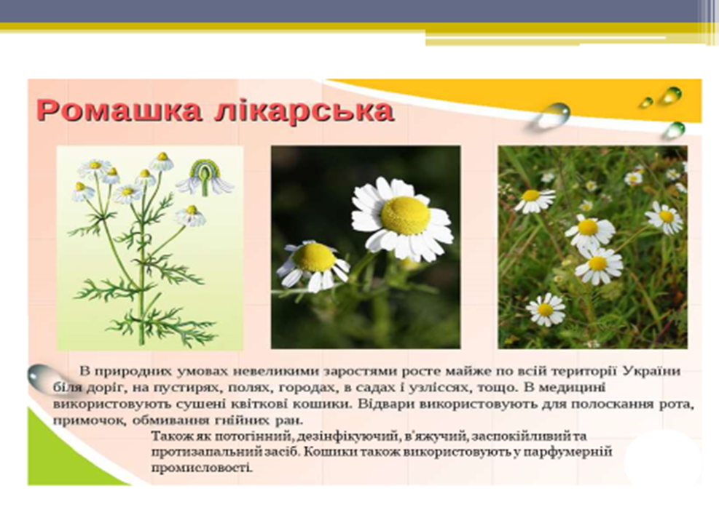

Додаток 2
«Кубування»
- Опишіть ромашку, використовуючи метод «Кубування».
- Опишіть.
Ромашка стоїть по коліна у густій траві та милується літнім ранком. Мрійлива привітна квіточка сидить на зеленій стрункій стеблинці, на якій тримаються різьблені, немов мережка, листочки. Кругленька серединка квітки радує око яскраво-жовтим кольором. Прямі тремтливі пелюсточки, які оточують її по колу, біленькі та ніжні-ніжні, промінням розходяться від золотих серединок. Дивиться красуня жовтими оченятами, моргає сонечку, усміхається.
- Порівняйте.
Ромашки, неначе маленькі сонечка, вбрані у білі шати, усміхаються до всіх навкруги, з'єднують безліч святих доріг-пелюсток. Квіточки схожі за формою з парасольками, а за легендою - вони в давні часи були парасольками для маленьких степових гномів.
- Установіть асоціації.
Ромашки схожі на здивовані очі. Якщо в сухий вітряний день вийти на луг і уважно прислухатися, то можна почути тихий шурхіт, - це шерех білих ромашкових вій. Здивовані очі ромашки дивляться на небо, намагаючись зрозуміти рух хмар, зірок і планет. Дивляться-дивляться, втомляться, ось тоді-то і починають моргати своїми білими віями. Здається, нахилишся до квітки, і вона повідає тобі найпотаємніше. А таємниць у ромашки безліч.
- Проаналізуйте.
Ромашка – однорічна рослина з сильним ароматичним запахом. Росте невеликими заростями або групами на подвір'ях, біля доріг, на вулицях, у садах майже по всій території України. Культивується. Окремі її види є лікувальними – засушені квіти продають в аптеках для виготовлення настоянок і лікувальних фіточаїв.
- Знайдіть застосування.
Ромашка – лікарська рослина, вона допомагає при нежитю, болю в горлі, кашлю. Якщо випити ромашковий чай з медом, застуда швидше пройде. Ромашку застосовують для знезараження ран, лікування шкіри. Кошики використовують у парфумерній промисловості.
- Запропонуйте аргументи «За» і «Проти».
«За»: ромашка лікує людей від багатьох хвороб, дарує солодкий нектар, а також наповнює навколишній світ красою і радістю життя.
«Проти»: як і будь-яку лікарську рослину, треба використовувати з обережністю.

